МОСКОВСКИЙ АВИАЦИОННЫЙ ИНСТИТУТ

(НАЦИОНАЛЬНЫЙ ИССЛЕДОВАТЕЛЬСКИЙ УНИВЕРСИТЕТ)

Институт №8 «Информационные технологии и прикладная математика»

Кафедра 810 «Информационные технологии в моделировании и управлении»

**Лабораторная работа №2**

**по курсу «Основы Python, Java и Scala, платформы CUDA для анализа данных»**

**Обработка изображений на GPU. Фильтры.**

Выполнил: А.С.Бобряков

Группа: М8O-103М-19

Преподаватель: А.Ю. Морозов

Москва, 2020

**Условие**

Необходимо реализовать избыточную выборку сглаживания. Исходное изображение представляет собой “экранный буфер”, на выходе должно быть сглаженное изображение, полученное уменьшением исходного.

Вариант 4. SSAA.

**Программное и аппаратное обеспечение**

**Видеокарта**: NVIDIA GeForce GTX 1060 3Gb

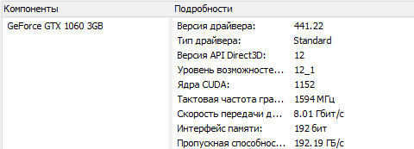

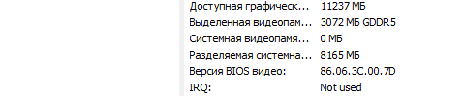

**Процессор**: Intel® Core™ i7-8700K CPU @ 3.70GHz

**Другое**: ОС Windows, IDE – Clion EAP,

**Метод решения**

Решение выполнено путем “свертки” всех пикселей внутри скользящего окна по матрице изображения. Размеры окна выбирались исходя начальных и конечных размеров изображения. Свертка реализовывалась среднеарифметическим значением исходных пикселей окна.

**Описание программы**

В программе использовано ядро для реализации основной логики приложения. Код ядра описан на листинге 1.

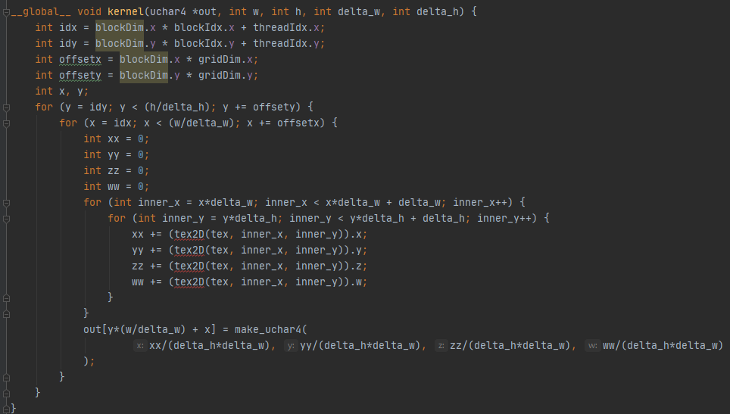

Листинг 1 – Код ядра программы.

**Результаты**

Пример исходной картинки размером 1005x558 изображен на рисунке 1.



Рисунок 1. Исходное изображение.

Результат сглаживания SSAA под конечный размер 201x93 изображен на рисунке 2.



Рисунок 2 – Результат сглаживания SSAA.

Сравнение исходного и результирующего изображения показано на рисунке 3.

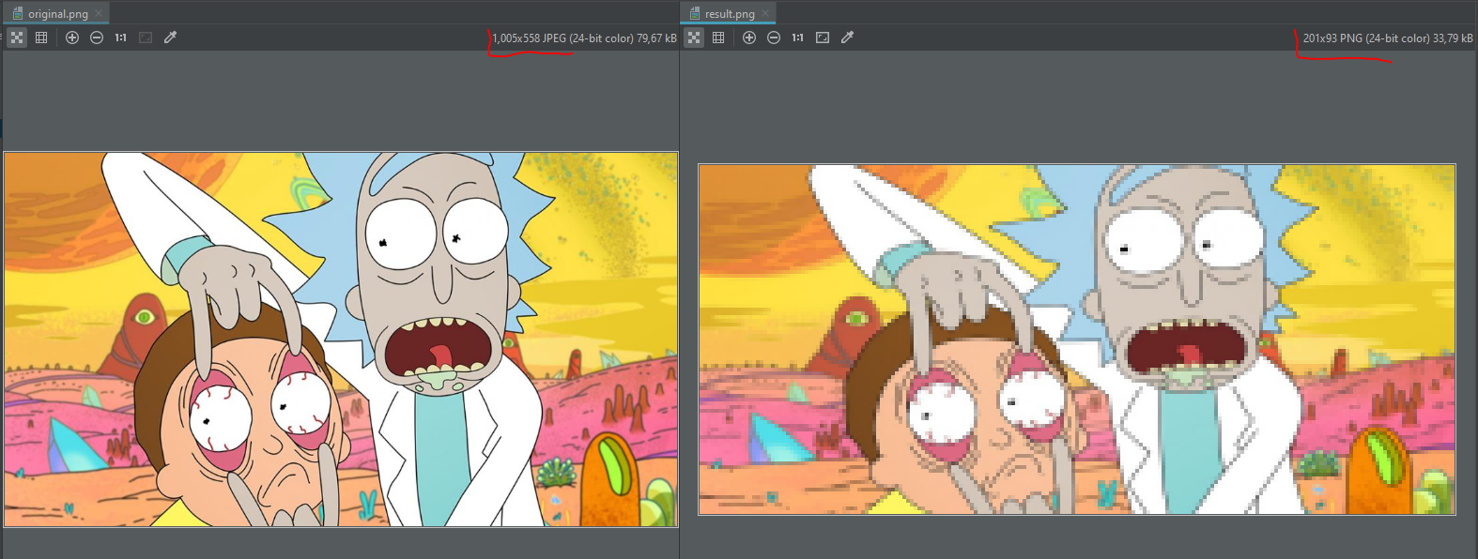

Рисунок 3 – Сравнение исходного и сглаженного изображений.

Время работы ядра в зависимости от конфигурации представлены в Таблице 1.

Таблица 1. Время выполнения ядра программы в зависимости от конфигурации.

|  |  |  |  |
| --- | --- | --- | --- |
| Число потоков  Число блоков | 32 | 128 | 512 |
| 32 | 0.077728 | 0.068608 | 0.144384 |
| 128 | 0.063488 | 0.141152 | 0.453632 |
| 512 | 0.153600 | 0.463680 | 1.702528 |

На CPU время выполнения 0.12.

**Выводы**

В ходе выполнения лабораторной работы был исследован метод сглаживания SSAA до уровня его программной реализации на CUDA.